**PRODUCT NAME**

NESTLÉ Nemléčná kaše Sinlac Allergy, speciální kaše pro děti i dospělé

Nemléčný obilný instantní příkrm pro děti od ukončeného 4. měsíce věku, 500 g

**SHORT TEXT**

NESTLÉ Nemléčná kaše Sinlac Allergy je speciální rýžová kaše s karobovou moukou doporučená při nesnášenlivosti bílkovin kravského mléka, sóji a při celiakii. Receptura je obohacena o probiotické bakterie *Bifidus BL* i další důležité vitamíny a minerální látky. Je vhodná pro děti i dospělé, i pro kojence od ukončeného 4. měsíce věku. NESTLÉ Nemléčná kaše Sinlac Allergy je tak správnou volbou i v období zavádění prvních příkrmů.

* **Při alergiích na bílkovinu, kravského mléka sóji a při celiakii**
* **Bez lepku**
* **Obsahuje *Bifidus* *BL* – přátelské probiotické bakterie**
* **Důležité vitamíny A, C a minerální látky zinek a železo**
* **Vhodná jako první příkrm**
* **Snadná a rychlá příprava**

**LONG TEXT**



NESTLÉ Nemléčná kaše Sinlac Allergy je speciální rýžová kaše s karobovou moukou doporučená při nesnášenlivosti bílkovin kravského mléka, sóji a při celiakii. Receptura je obohacena o probiotické bakterie *Bifidus* *BL*, podobné těm, které se nachází v trávicím traktu kojených dětí. Obsahuje i další důležité vitamíny a minerální látky, jako je železo a zinek. Kaše je vhodná pro děti i dospělé, i pro kojence od ukončeného 4. měsíce věku. NESTLÉ Nemléčná kaše Sinlac Allergy je tak správnou volbou i v období zavádění prvních příkrmů.

* **Při alergiích na bílkovinu, kravského mléka sóji a při celiakii**
* **Bez mléka a laktózy**
* **Bez lepku**
* **Obsahuje *Bifidus* *BL* – přátelské probiotické bakterie**
* **Důležité vitamíny A, C a minerální látky zinek a železo**
* **Vhodná jako první příkrm – pro děti od ukončeného 4. měsíce věku**
* **Snadná a rychlá příprava - – přidejte pouze kojeneckou vodu**
* **Výborná chuť**

Alergie na bílkoviny kravského mléka a sójové bílkoviny se často vyskytují již v kojeneckém a dětském věku. Nejdůležitějším krokem při alergiích podmíněných výživou je důsledně se vyhýbat takto zatíženým potravinám nebo jednotlivým složkám těchto potravin. NESTLÉ Nemléčná kaše Sinlac Allergy je vhodná pro děti i dospělé, je vyrobena z bezlepkových surovin. Věříme, že oceníte i snadnou a rychlou přípravu v kteroukoli část dne, ať už chystáte snídani nebo večeři.

Věděli jste, že:

* Sinlac se vyrábí z rýže a karobové mouky, tedy složek velmi dobře snášených při alergii.
* Semena karobového stromu se svým tvarem podobají velkým fazolovým luskům a chuťově připomínají slazené kakao.
* Název svatojánský chléb pochází z legendy o Janu Křtiteli, který na své cestě přes poušť jedl právě lusky z tohoto stromu.

Pokud má někdo z členů rodiny alergii, doporučujeme vašemu miminku, po konzultaci s lékařem kojenecké mléko ***BEBA H.A. 2***. V případě, že již dítě trpí alergickým onemocněním, poraďte se s lékařem o specialitách Nestlé - ***Althéra, Alfaré, Alfamino***.

**DŮLEŽITÉ UPOZORNĚNÍ:** Problematiku výživy v případě nesnášenlivosti potravin nebo dědičného zatížení alergiemi konzultujte se svým lékařem. Neužívejte v případě nesnášenlivosti glukózy, fruktózy a sacharózy, stejně jako při nesnášenlivosti bílkovin v rýži anebo klíčcích svatojánského chleba (karobu). Při extrémní nesnášenlivosti potravin by měla být první dávka podána vždy pod lékařským dohledem. V případě dědičného zatížení alergiemi dejte pozor na potraviny, které mohou vyvolávat alergie, jako je mléko, sója, vejce, čokoláda, ořechy, arašídy, citrusové plody, ryby, pšenice (a obiloviny obsahující lepek) apod.

**INFORMACE KE KONZUMACI**

**Návod k přípravě:**

1. Před přípravou kaše si umyjte ruce. Zkontrolujte čistotu všech nádob.
2. Asi 5 minut povařte pitnou vodu vhodnou pro kojence.
3. Nalijte odměřené množství vody (150 ml) do misky a nechte ochladit asi na 40 °C. Vyšší teplota by zničila bakterie mléčného kvašení.
4. Za stálého míchání vsypte 50 g kaše (6 polévkových lžic).
5. Míchejte vidličkou, dokud nedosáhnete požadované konzistence. Nevaří se.

Určeno ke krmení lžičkou.

Neuchovávejte nedojedené porce. Tato výživa nenahrazuje mateřské mléko.

Baleno v ochranné atmosféře.

Z každého balení (500 g) připravíte 10 porcí kaše.

**Upozornění:**

Po přípravě stravy obal důkladně uzavřete a uchovejte v suchu při pokojové teplotě. Po otevření spotřebujte do 3 týdnu.

**MOHLO BY VÁS ZAJÍMAT**

**Firma Nestlé se stala prvním výrobcem kojenecké výživy na světě. Již v roce 1867 zakladatel Henri Nestlé, představil světu 1. náhradní výživu** – Farina Lactée. Dnes vyrábí nejen kojeneckou výživu, ale i širokou paletu příkrmů pro malé i větší děti. Vybírat můžete z pestré nabídky mléčných i nemléčných kaší, příkrmů a desertů v praktickém balení nebo sušenek pro první zoubky.

**SLOŽENÍ**

Rýžová mouka 53 % (část enzymaticky hydrolyzovaná), Karobová mouka 17 %, Cukr, Maltodextrin, Rostlinné oleje (palmový, řepkový nízkoerukový, kokosový, slunečnicový), Vitamíny a minerální látky (viz tabulka), kyselina (kyselina citronová), Bakterie mléčného kvašení (Bifidobacterium lactis CNCM I-3446; 1 x 107 KTJ / g prášku na konci minimální trvanlivosti)

**Výživové údaje**

|  |  |  |
| --- | --- | --- |
|  | **Na 100 g prášku** | **V jedné porci kaše\*\*** |
| Energie kJ / kcal | 1779 / 425 | 891 / 213 |
| Tuky: z toho: g | 10,0 | 5,0 |
| nasycené mastné kyseliny g | 3,9 | 2,0 |
| - kys. linolová g | 2,0 | 1,0 |
| Sacharidy: z toho: g | 68,8 | 34,4 |
| cukry g | 19,2 | 9,6 |
| Vláknina g | 2,8 | 1,4 |
| Bílkoviny g | 13,5 | 6,8 |
| Sůl g | 0,29 | 0,15 |
| Minerální látky |  |  |
| Sodík mg | 115 | 57,5 |
| Vápník mg | 530 | 265 |
| Železo mg | 8,0 | 4,0 / 66 %* |
| Zinek mg | 5,6 | 2,8 / 70 %* |
| Jód µg | 55,0 | 27,5 |
| Vitamíny |  |  |
| Vitamín A µg RE | 410 | 205 / 51 %* |
| Vitamín D µg | 4,5 | 2,3 |
| Vitamín E mg TE | 2,5 | 1,3 |
| Vitamín C mg | 65,0 | 32,5 / 130 %* |
| Vitamín B1 (thiamin) mg | 0,9 | 0,45 |
| Vitamín B2 (riboflavin) mg | 0,34 | 0,17 |
| Niacin mg | 3,0 | 1,5 |
| Vitamín B6 (pyridoxin) mg | 0,26 | 0,13 |
| Kys. listová µg | 20,0 | 10,0 |
| Kys. pantothenová mg | 1,1 | 0,6 |
| Vitamín B12 µg | 0,8 | 0,4 |
| Biotin µg | 20,0 | 10,0 |

*Referenční hodnoty

**připravené podle návodu

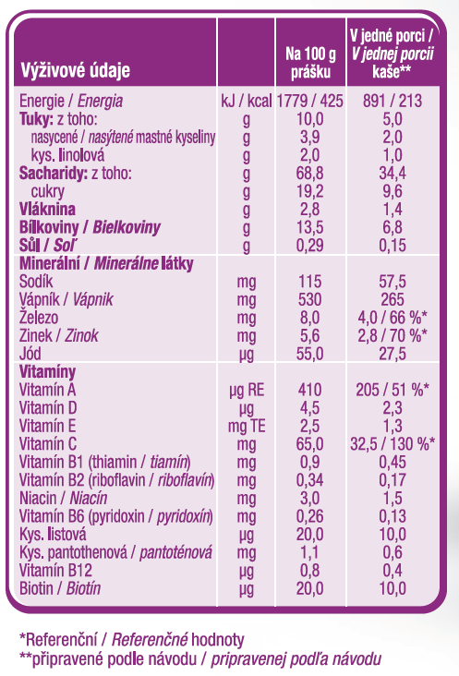

**UPOZORNĚNÍ PRO ALERGIKY**

Bez lepku, bez mléka a laktózy, neobsahuje sóju

**VÝROBCE**

Nestlé Deutschland AG

Füssener Strasse 1

87640 Biessenhofen

Německo

**KONTAKTNÍ INFORMACE – adresa distributora pro ČR a SR**

Nestlé Česko s.r.o.  
Mezi Vodami 2035/31  
143 20 Praha 4  
Česká republika  
Tel.: 800 135 135

Více informací naleznete na [www.nestlebaby.cz](http://www.nestlebaby.cz)